
สถานีตำรวจภูธรลาดใหญ่

รายงานผลการปฏิบัติราชการงานสอบสวน
ประจำเดือนกุมภาพันธ์ 2567
ปีงบประมาณ 2567

สถิติฐานความผิดคดีอาญา(คดี 4 กลุ่ม) หน่วยงาน สภ.ลาดใหญ่ ภ.จว.สมุทรสงคราม ภ.7
ตั้งแต่วันที่ 01 กุมภาพันธ์ 2567 ถึง 29 กุมภาพันธ์ 2567 จำนวนคดีที่รับคำร้องทุกข์ 10 คดี จับกุมได้ 8 คดี

ประเภทความผิด | รับแจ้ง | จำนวนจับกุม |  | เป้าหมาย | ผลปฎิบัติ (%) ต่ |  | อัตราความผิด  อประชากรแสน |  | ประเภทความผิด | รับแจ้ง | จับกุม
ประเภทความผิด | คดี | คดี | คน | (%) |  |  |  |  | ประเภทความผิด | คดี | คดี | คน | ร้อยละ
1. ฐานความผิดเกี่ยวกับชีวิต ร่างกาย และเพศ (ภาพรวม)* | 0 | 0 | 0 | 95.83 | 0.00 |  | 0.00 |  | 3. ฐานความผิดพิเศษ(ต่อ) | 1 | 1 | 1 | 100.00
- ฆ่าผู้อื่น  - ทำร้ายผู้อื่นถึงแก่ความตาย  - พยายามฆ่า  - ทำร้ายร่างกาย  - ข่มขืนกระทำชำเรา | 0  0  0  0  0 | 0  0  0  0  0 | 0  0  0  0  0 | 0.00  0.00  100.00  92.31  100.00 | 0.00  0.00  0.00  0.00  0.00 |  | 0.00  0.00  0.00  0.00  0.00 |  | - พ.ร.บ.ป้องกันและปราบปรามการฟอกเงิน พ.ศ.2542  - พ.ร.บ.ห้ามเรียกดอกเบี้ยเกินอัตรา  - พ.ร.บ.ทวงถามหนี้ | 0  1  0 | 0  1  0 | 0  1  0 | 0.00  100.00  0.00
 |  |  |  |  |  |  |  |  | - ฐานความผิดฉ้อโกงที่กระทำผ่านระบบคอมพิวเตอร์ | 0 | 0 | 0 | 0.00
 |  |  |  |  |  |  |  |  |  |  |  | จับกุม
1.6 อื่นๆ | 0 | 0 | 0 | 100.00 | 0.00 |  | 0.00 |  | ประเภทความผิด
 |  |  |  |  |  |  |  |  |  |  |  | คดี | คน
2. ฐานความผิดเกี่ยวกับทรัพย์ (ภาพรวม)** | 2 | 1 | 1 | 86.67 | 50.00 |  | 1.11 |  | 4.คดีความผิดที่รัฐเป็นผู้เสียหาย (รวม 4.1 - 4.9) |  |  | 2 | 2
- ปล้นทรัพย์  - ชิงทรัพย์  - วิ่งราวทรัพย์  - ลักทรัพย์  - กรรโชกทรัพย์  - ฉ้อโกง (ยกเว้นฉ้อโกงที่กระทำผ่านระบบคอมพิวเตอร์)  - ยักยอกทรัพย์  - ทำให้เสียทรัพย์  - รับของโจร  - ลักพาเรียกค่าไถ่  - วางเพลิง  - อื่นๆ | 0  0  0  2  0  0  0  0  0  0  0  0 | 0  0  0  1  0  0  0  0  0  0  0  0 | 0  0  0  1  0  0  0  0  0  0  0  0 | 0.00  0.00  50.00  100.00  0.00  66.67  100.00  75.00  100.00  0.00  0.00  100.00 | 0.00  0.00  0.00  50.00  0.00  0.00  0.00  0.00  0.00  0.00  0.00  0.00 |  | 0.00  0.00  0.00  1.11  0.00  0.00  0.00  0.00  0.00  0.00  0.00  0.00 |  | - ยาเสพติด (รวม 4.1.1-4.1.9 )  - ผลิต  - น้ำเข้า  - ส่งออก  - จำหน่าย  - ครอบครองเพื่อจำหน่าย  - ครอบครอง  - ครอบครองเพื่อเสพ  - เสพยาเสพติด  - อื่นๆ  - อาวุธปืนและวัตถุระเบิด (รวม 4.2.1 - 4.2.5)  - อาวุธปืนสงคราม (ไม่สามารถออกใบอนุญาตได้)  - อาวุธปืนธรรมดา (ไม่มีทะเบียน)  - อาวุธปืนธรรมดา (มีทะเบียน)  - วัตถุระเบิด  - อื่นๆ  - การพนัน (รวม 4.3.1 - 4.3.4)  - บ่อนการพนัน (เล่นการพนันตั้งแต่ 20 คนขึ้นไป)  - สลากกินรวบ  - ทายผลฟุตบอล  - การพนันอื่นๆ  - ความผิดเกี่ยวกับวัสดุ สื่อสิ่งพิมพ์ลามกอนาจาร  - ความผิดเกี่ยวกับ พ.ร.บ. คนเข้าเมือง  - ความผิดเกี่ยวกับการป้องกันและปราบปรามการค้าประเวณี  - ความผิดเกี่ยวกับสถานบริการ  - ความผิดเกี่ยวกับการควบคุมเครื่องดื่มแอลกอฮอร์ (รวม 4.8.1 - 4.8.2)  - พ.ร.บ. ควบคุมเครื่องดื่มแอลกอฮอล์ พ.ศ. 2551  4.8.2.พ.ร.บ.สุรา พ.ศ.2493  4.9 พรก.การบริหารราชการในสถานการณ์ฉุกเฉิน พ.ศ. 2548 |  |  | 1  0  0  0  0  0  1  0  0  0  1  0  1  0  0  0  0  0  0  0  0  0  0  0  0  0  0  0  0 | 1  0  0  0  0  0  1  0  0  0  1  0  1  0  0  0  0  0  0  0  0  0  0  0  0  0  0  0  0
-ฐานความผิดโจรกรรมรถยนต์  -ฐานความผิดโจรกรรมรถจักรยานยนต์ | 0  0 | 0  0 | 0  0
ประเภทความผิด |  |  |  | รับแจ้ง | จับกุม
 |  |  |  | ราย | ราย | คน |  | ร้อยละ
- ฐานความผิดพิเศษ (รวมเฉพาะ 3.1 - 3.17)  - พ.ร.บ. ป้องกันและปราบปรามการค้ามนุษย์  - พ.ร.บ.คุ้มครองเด็ก  - พ.ร.บ. ลิขสิทธิ์  - พ.ร.บ.สิทธิบัตร  - พ.ร.บ.เครื่องหมายการค้า  - พ.ร.บ.ว่าด้วยการกระทำผิดทางคอมพิวเตอร์  - ความผิดเกี่ยวกับบัตรอิเล็กทรอนิกส์ (ป.อาญา ม.269/1-269/7)  - พ.ร.บ.ป่าไม้  - พ.ร.บ.ป่าสงวนแห่งชาติ  - พ.ร.บ.อุทยานแห่งชาติ  - พ.ร.บ.สงวนและคุ้มครองสัตว์ป่า  - พ.ร.บ.ส่งเสริมและรักษาคุณภาพสิ่งแวดล้อมแห่งชาติ พ.ศ. 2535  3.13. พ.ร.บ.ขุดดินและถมดิน  3.14 พ.ร.บ.ศุลากร |  |  |  | 1  0  0  0  0  0  0  0  0  0  0  0  0  0  0 | 1  0  0  0  0  0  0  0  0  0  0  0  0  0  0 | 1  0  0  0  0  0  0  0  0  0  0  0  0  0  0 |  | 100.00  0.00  0.00  0.00  0.00  0.00  0.00  0.00  0.00  0.00  0.00  0.00  0.00  0.00  0.00
 |  |  |  |  |  |  |  |  | - ฐานความผิดการพนันที่กระทำผ่านระบบคอมพิวเตอร์ |  |  | 0 | 0
ประชากร |  | 189453คน | ผู้พิมพ์รายงาน ส.ต.ต. วันชัย จันทร์คง วันที่พิมพ์รายงาน 04 มี.ค. 2567 เวลา 17:17 น.

ที่มา : ระบบสารสนเทศสถานีตำรวจ สำนักงานตำรวจแห่งชาติ * หมายเหตุ 1. หน่วยงานที่รับผิดชอบในการรายงาน ได้แก่ ศทก.สทส. และผอ.สยศ.ตร. , 2. คดีกลุ่มที่ 3 ฐานความผิดพิเศษ สามารถปรับเปลี่ยนได้ตามสถานการณ์และนโยบายของ ตร.

งานสอบสวนรายงานการปฏิบัติราชการประจำเดือนกุมภาพันธ์
ประจำปีงบประมาณ พ.ศ. 2567
สถานีตำรวจภูธรลาดใหญ่

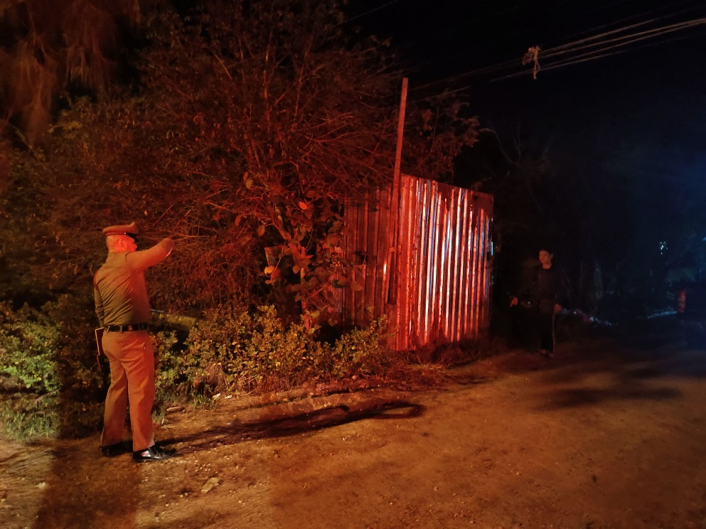
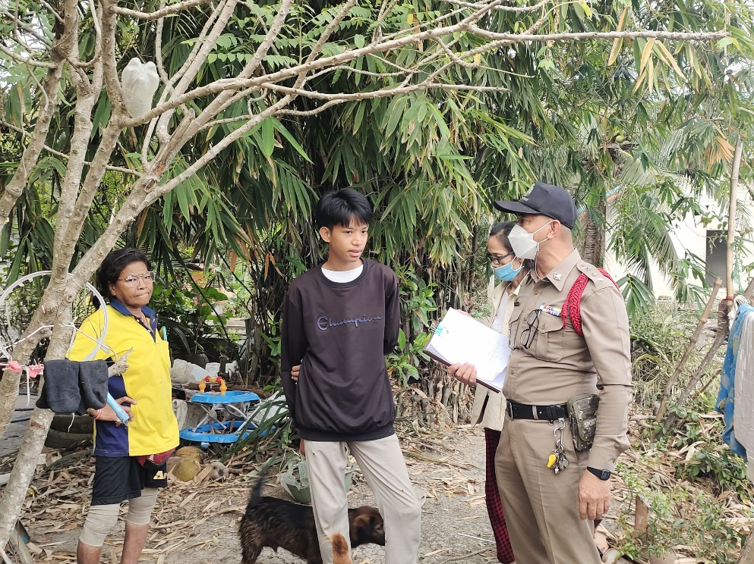

1.เมื่อวันที่ 15 ก.พ. 2567 ร้อยเวร 30 พร้อมสายตรวจรถยนต์ ว.4 ตรวจสอบเหตุลักทรัพย์ 2.เมื่อวันที่ 22 ก.พ. 2567 ร้อยเวร 30 พร้อมสายตรวจรถยนต์ ว.4 ตรวจสอบเหตุ
บริเวณ ม.9 ต.ลาดใหญ่ อ.เมือง จ.สมุทรสงคราม ลักทรัพย์ ม.3 ต.นางตะเคียน อ.เมือง จ.สมุทรสงคราม

